Rol Admin
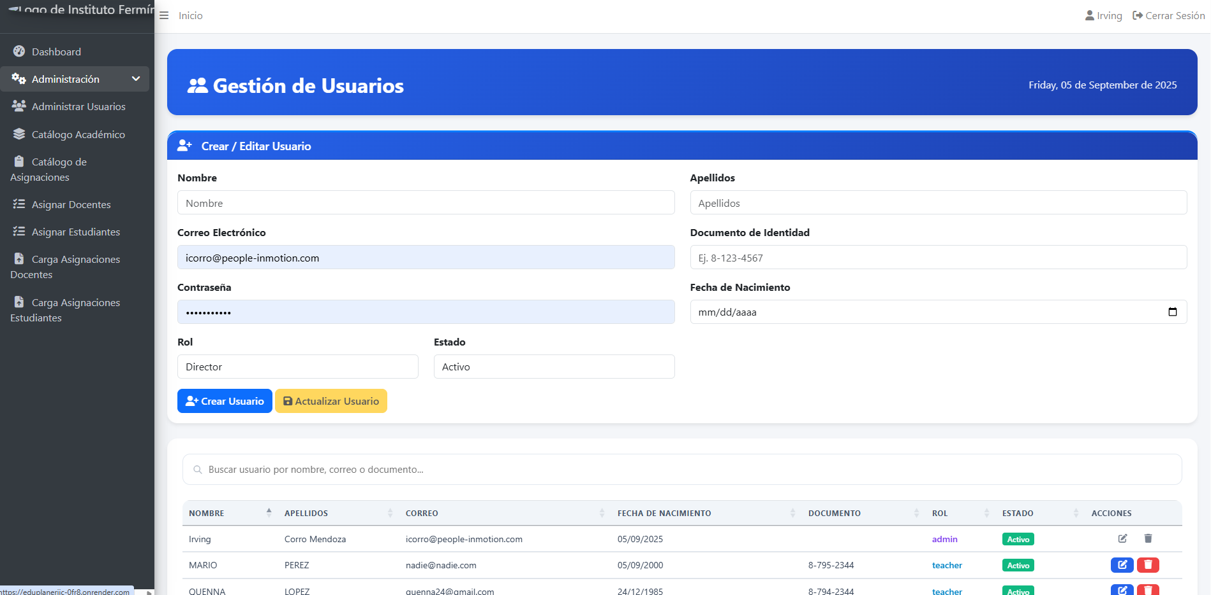
Modificar rol nombre de Teacher a Docente
*admite correos del con espacio

Rol Docente
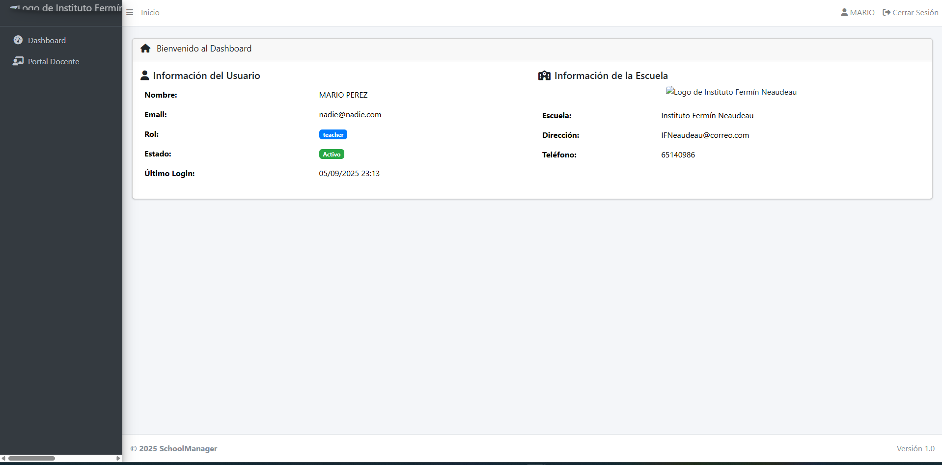
Agregar la opción de modificar contraseña
Colocar instrucciones de contraseña (Incluya una
Agregar el apellido al nombre que esta antes de cerrar sesión

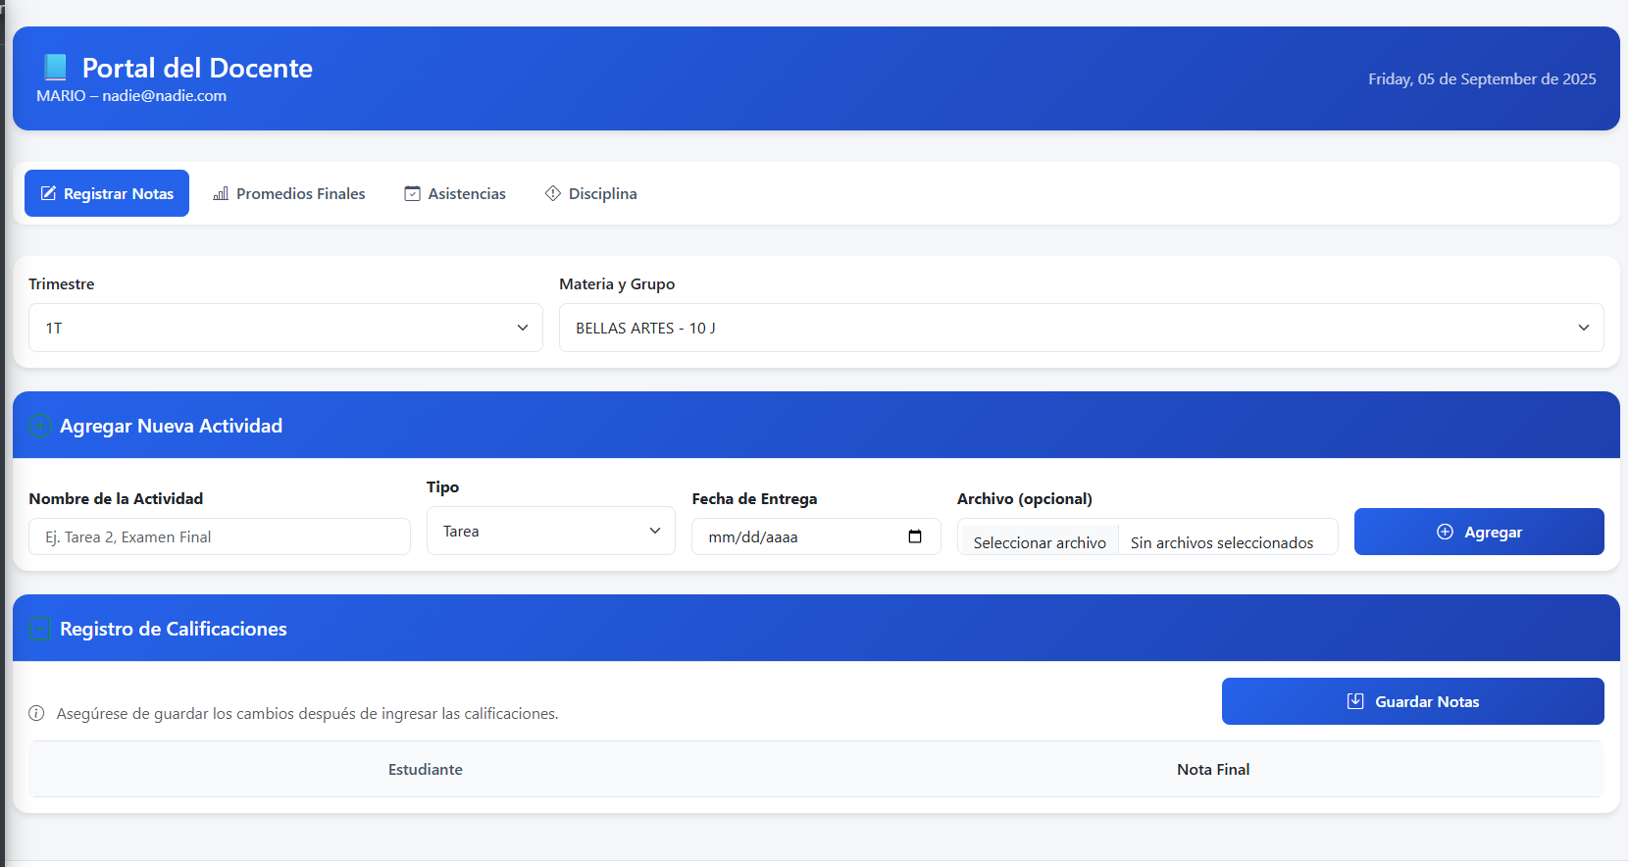
En el portal del docente no se cargan las actividades
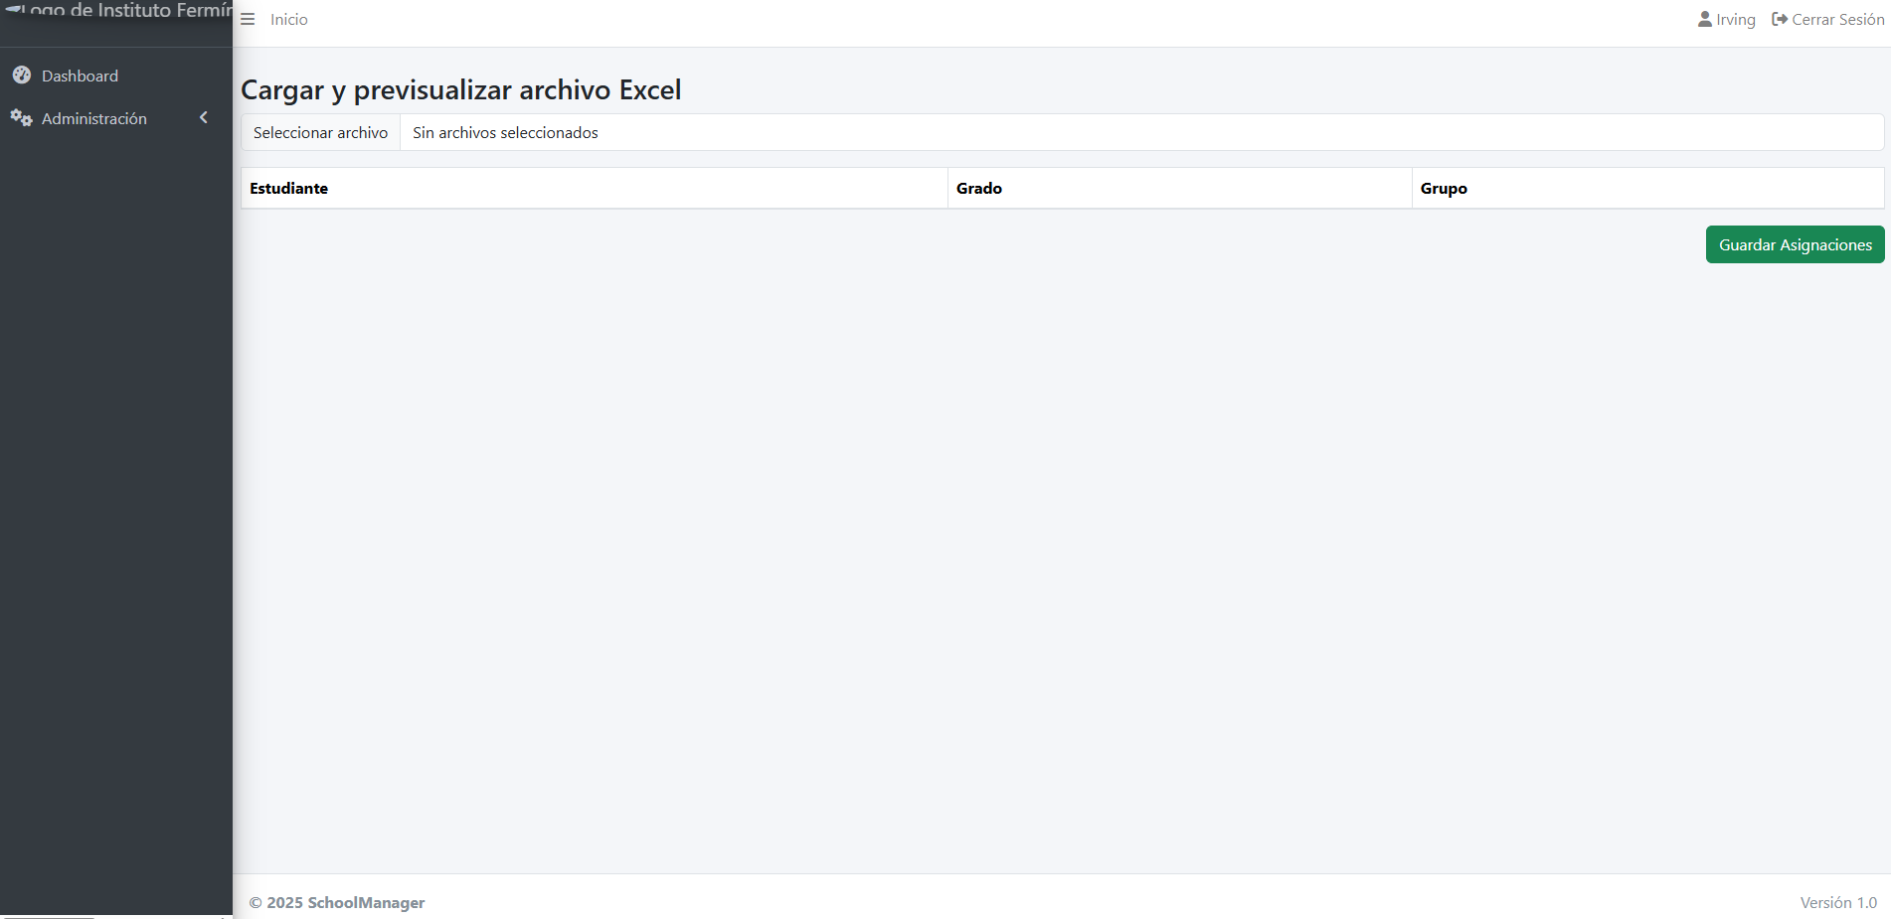
Agregar datos personales del estudiante
Aquí es importante que el portal del estudiante tenga la información del consejero asignado.

Rol de Director
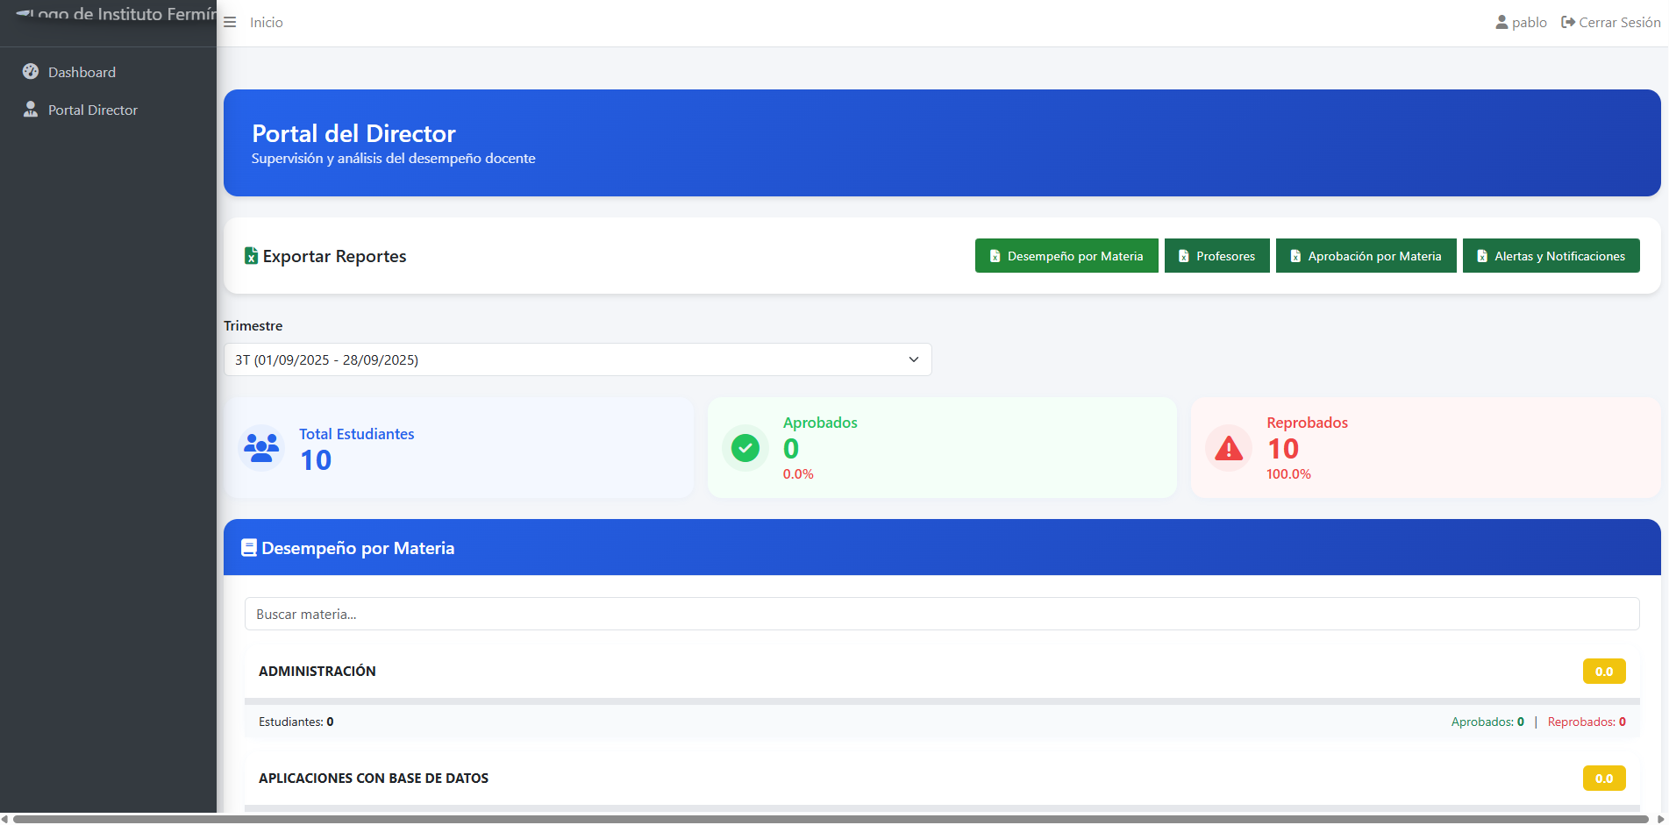
No se actualizan las estadísticas.
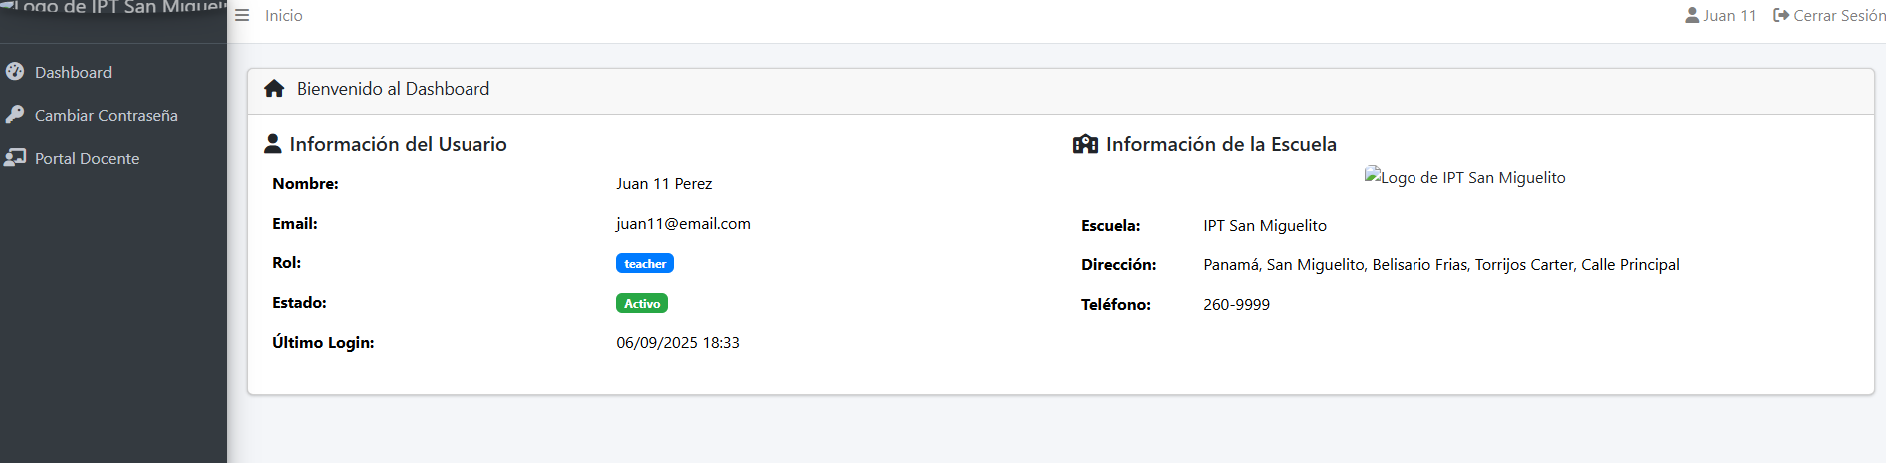
*Sigue saliendo el nombre dle rol como teacher debe ser docente

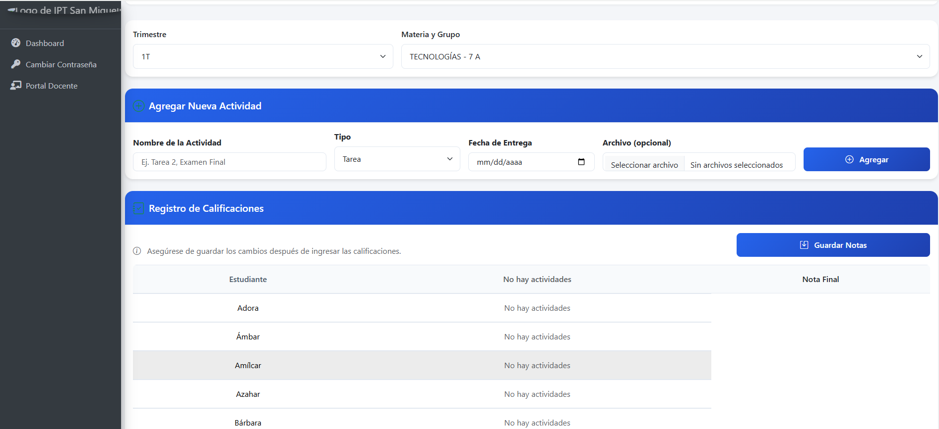
*Debe aparecer nombre apellido y cédula (apellido, nombre, cedula)
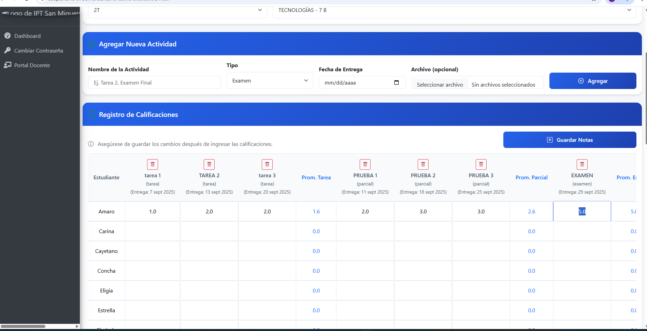
*Agregar barra de desplazamiento.

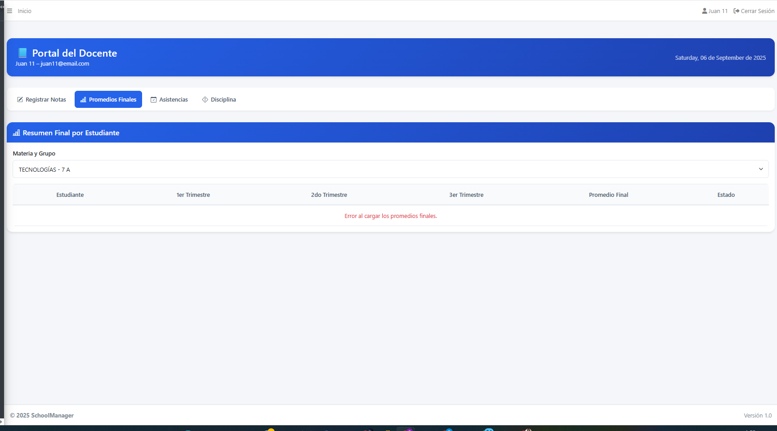
No carga el listado de estudiantes

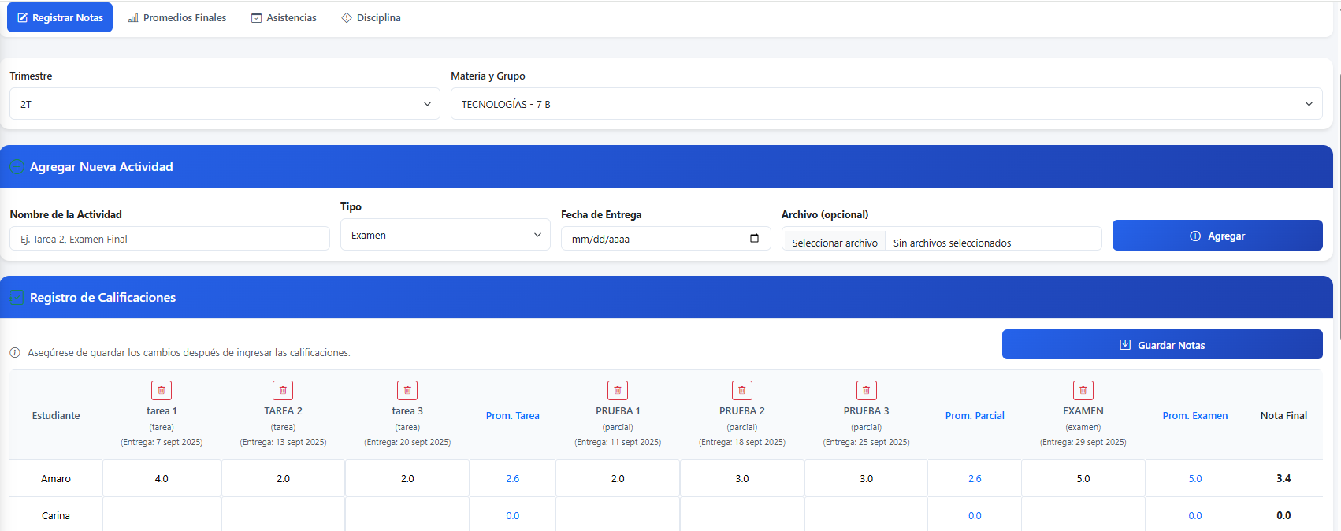
*No permite eliminar ni editar tareas, tampoco permite al profesor editar las calificaciones

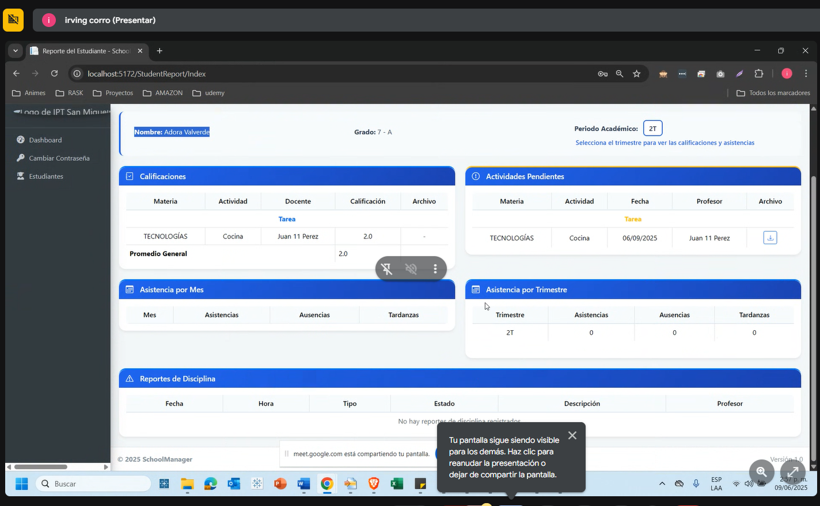
Agregar filtro de asignaturas o materias de tal forma que acudiente pueda ir filtrando y ver forma organizada las calificaciones.

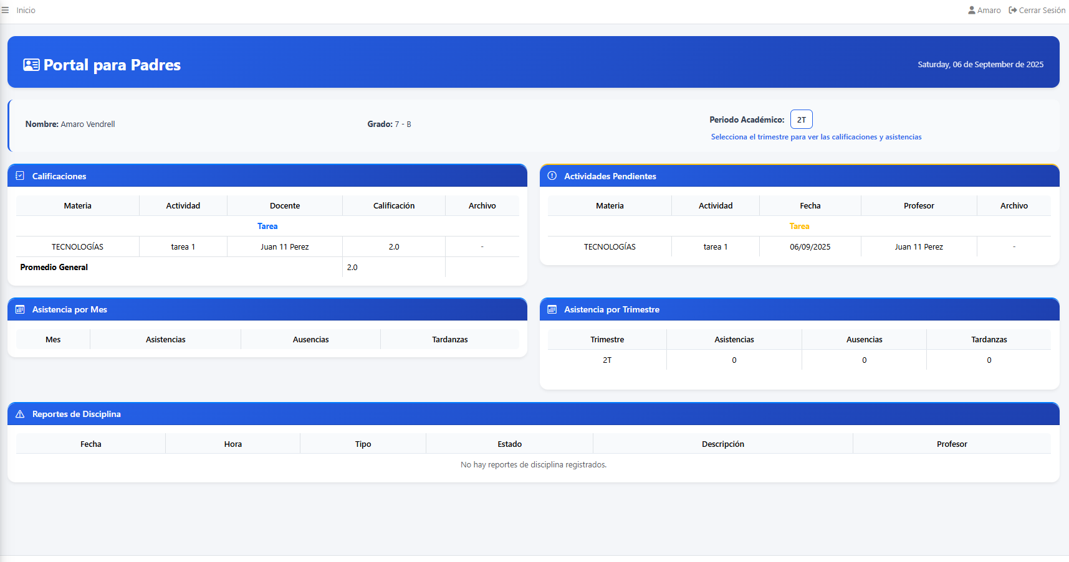
Debe poder exportar el expediente en formato de PDF del historial de disciplina.
Agregar
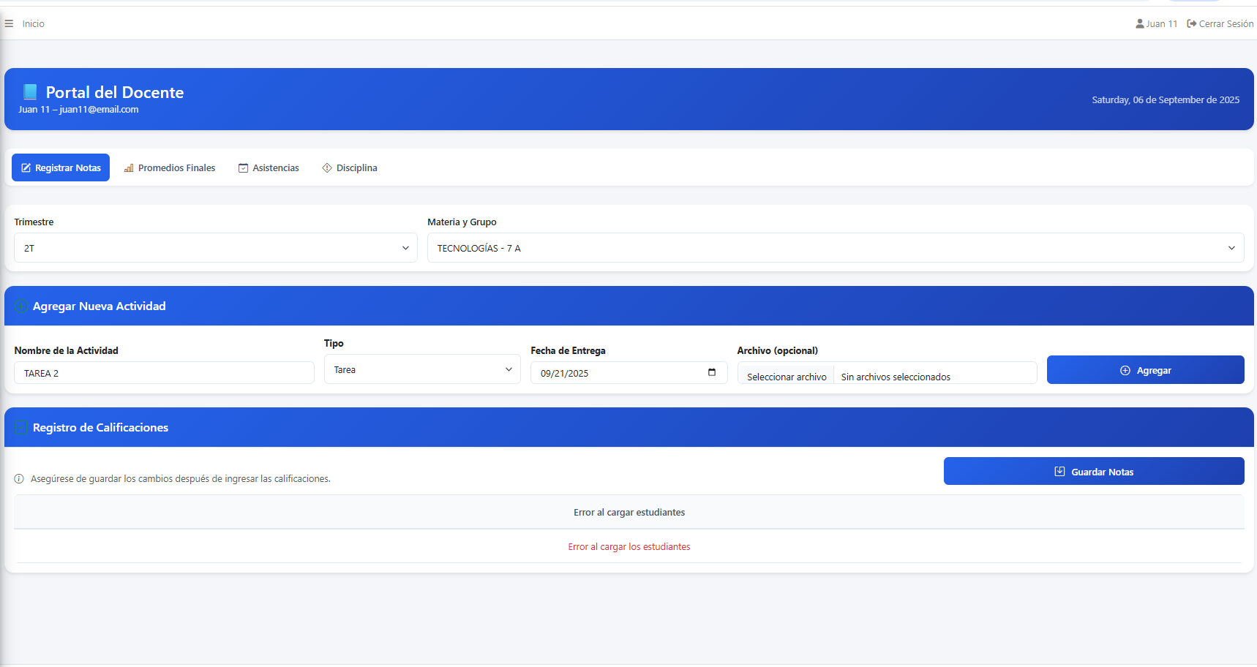
Agregar módulo de consejería: debe aparecer los datos de sus grupo asignados, el profesor debe tener acceso a ver las calificaciones o el promedio actual de su grupo y poder editar el teléfono de contacto del acudiente.

